**Osterhase**

**Was benötige Ich?**

Papiel, Stifte, Schere, Kleber

**Schritt 1**

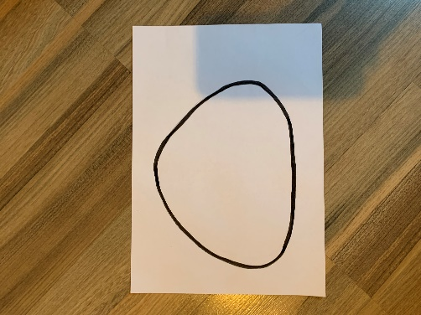 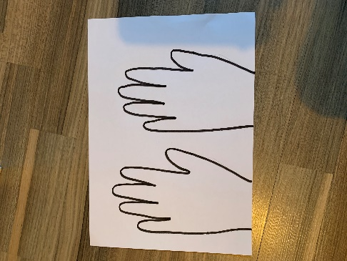

**Schritt 2**

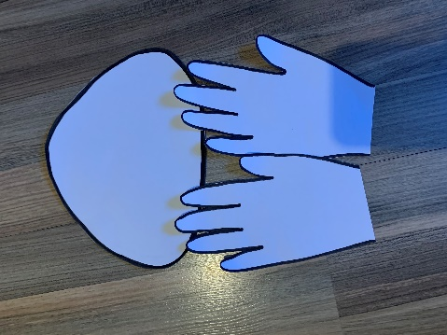

**Schritt 3**

